 | Carátula para entrega de prácticas
Facultad de Ingeniería |  | Laboratorio de docencia

Laboratorios de computación
salas A y B

Profesor: | Castillo Corona Duce Mónica
Asignatura: | Fundamentos de Programación
Grupo: | 1103
No de Práctica(s): | # 1 la computación como herramienta de trabajo en ingeniería
Integrante(s): | Basurto Sánchez Jocelyn Judit
Semestre: | 2018 - 1
Fecha de entrega: | 17 agosto 2017
Obervaciones:

CALIFICACIÓN: __________
Objetivo:
Descubrir y utilizar herramientas de software que se ofrecen en Internet que permitan realizar actividades y trabajos académicos de forma organizada y profesional a lo largo de la vida escolar, tales como manejo de repositorios de almacenamiento y buscadores con funciones avanzadas.

Desarrollo:
A continuación se muestran los pasos que seguí para poder hacer el repositorio en Github. Aclaro que omití el paso del registro, ya que contaba con una cuenta creada en la misma base.
Al final del desarrollo de la práctica se adjuntará el link del repositorio para poder verlo.

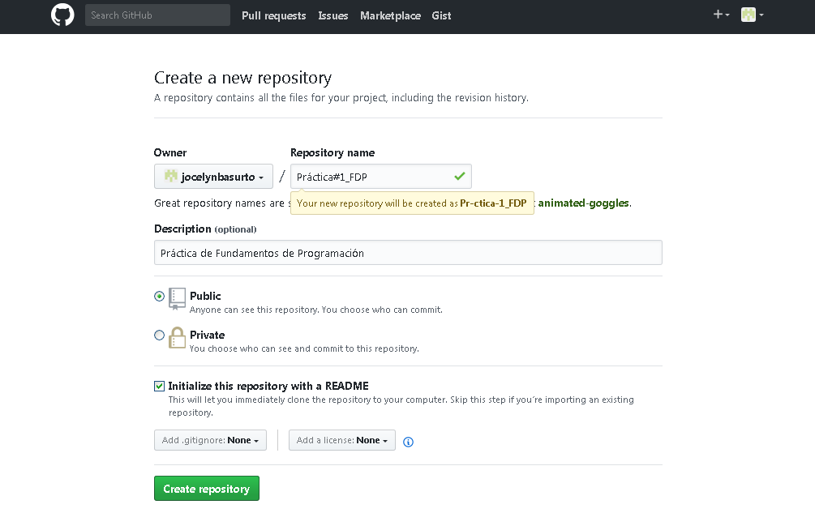
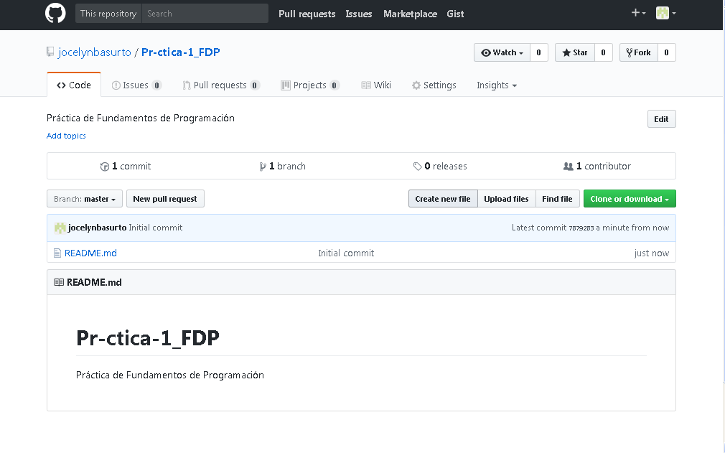
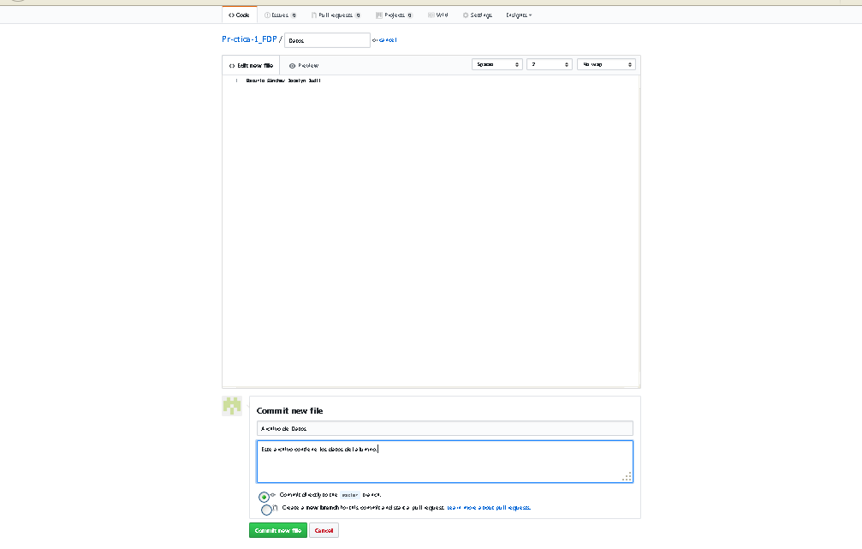
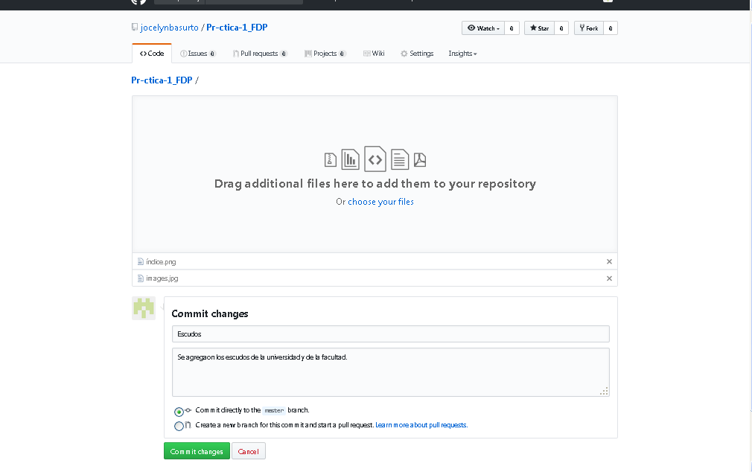
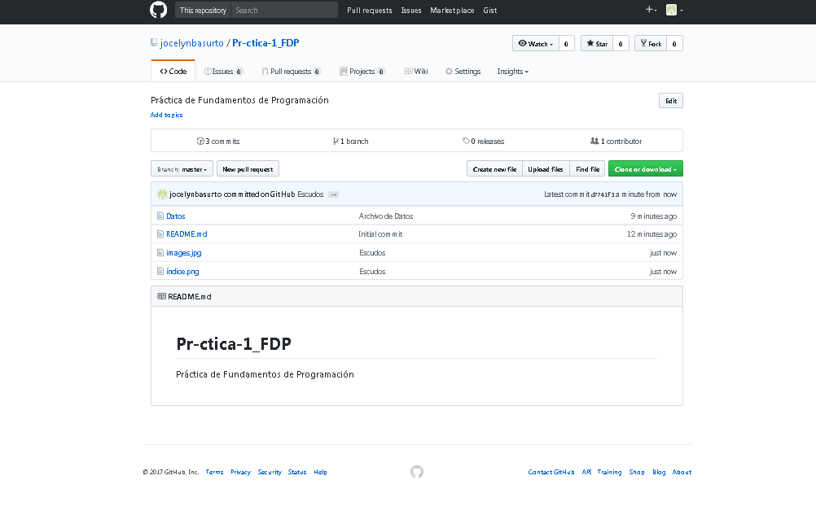
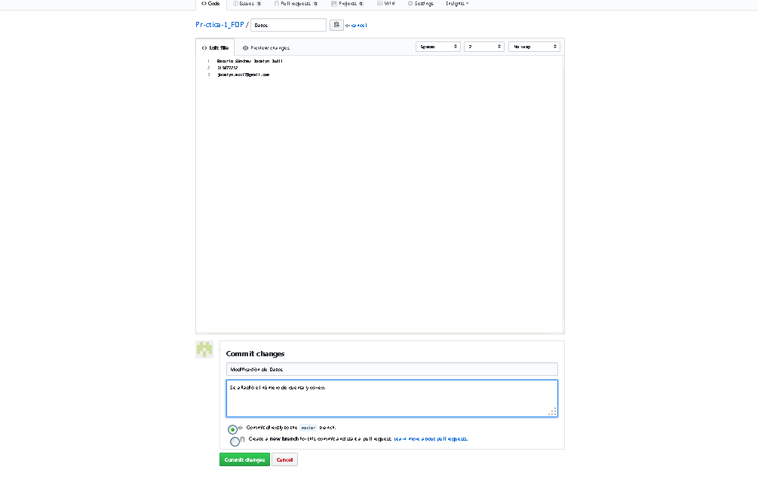

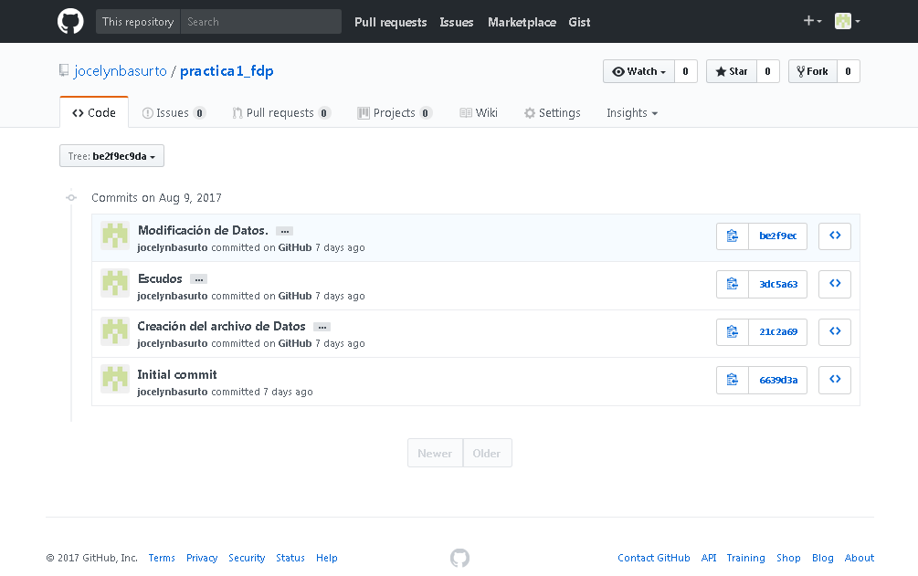

Link de Github para repositorio:
https://github.com/jocelynbasurto/practica1_fdp.git

CONCLUSIÓN:
Como se decía en la práctica, Github es una plataforma el cual nos ayuda a almacenar nuestros repositorios y mantenerlos en un orden perfecto para que así se nos facilite la elaboración o el seguimiento de un proyecto. Es como una nube donde almacenamos diferentes archivos pero ordenados y dando una explicación a lo que se está haciendo; eso es una gran ventaja para nosotros y aprender a utilizar un programa de almacenamiento es lo fundamental en la programación.
Hay que aprovechar los repositorios y saber manejarlos con agilidad para que así en un futuro proyecto no se nos haga difícil por una u otra razón. Tenemos acceso a todas nuestras actividades realizadas y sin confusiones. Estratégica forma de almacenamiento diría yo.

